Schrijf een stukje waarin je jezelf voorstelt. Wie ben je, wat doe je graag, hoe is jouw schoolcarrière tot nu toe verlopen? Waarom heb je voor deze opleiding gekozen? Over het vak Nederlands: heb je problemen met bepaalde onderdelen van het vak? Wat vind je moeilijk, wat gaat je makkelijk af? Is er sprake van dyslexie? Wat kun je zelf doen en waar heb je extra hulp bij nodig? Wat is je toekomstdroom?  En verder: alles wat je kwijt wilt. Een foto is heel handig. | Stuur uiterlijk woensdag 30 september, 12.00 uur, een mail naar enieuwenhuizen@glu.nl, met jouw verhaal over jezelf in de bijlage. Gebruik je eigen naam als documentnaam en zet in de onderwerpsregel van de mail je naam + het woord 'kennismaking'.  DENK AAN:  Spelling en stijl, woordgebruik (varieer een beetje!) alinea's, tussenkopjes, titel, je naam (moet ook op het stuk zelf). Maak er iets moois van.

Ik ben Constantijn van Hartesveldt,

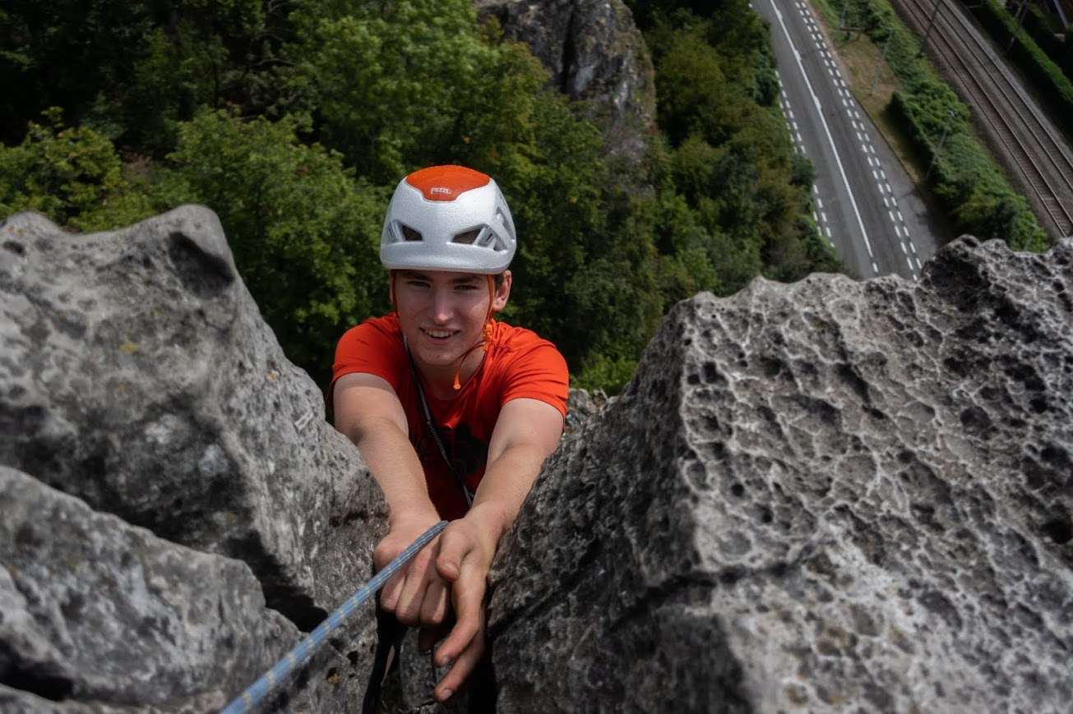
ik ben geboren en deels getogen in Amsterdam. Ik ben toen ik 5 was verhuist naar Alphen aan den rijn hier ben ik opgegroeid en woon ik nog steeds. Ik ben nar de hobbitburgt gegaan als basisschool. En voor dat je denkt dat de school vol zat met dwergen nee dat was niet zo. Hier na ben ik naar het Scala college gegaan om vmbo-tl te doen. Hier heb ik nederlands gehad van 8 verschilende docenten. Ik had veel moeite met met he vak van lezen tot schrijven. Vervder heb ik op de middelbare school bijzonder weinig tijd aan huiswerk en leerwerk besteed.

